Walk-Up API 테스트 시나리오

1. 개요
이 문서는 Walk-Up API의 기능과 동작을 검증하기 위한 테스트 시나리오를 정의합니다.
https://coupangtest.service-now/walk 에서 테스트를 진행합니다.

2. 인증 API

2.1. 사용자 토큰등록

시나리오 2.1.1: 성공적인 등록
- 설명: 올바른 사용자 정보로 토큰을 등록 합니다.
확장프로그램 아이콘을 선택한다.
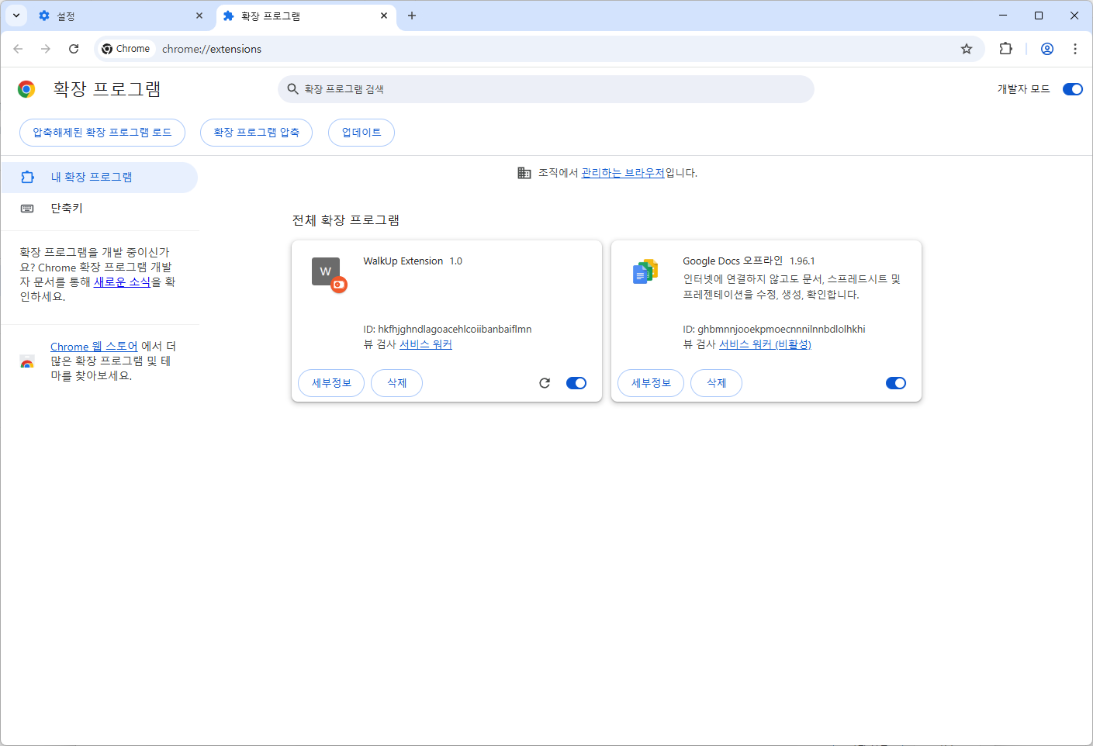

설치된 확장프로그램 중 Walk-Up Agent를 선택한다.
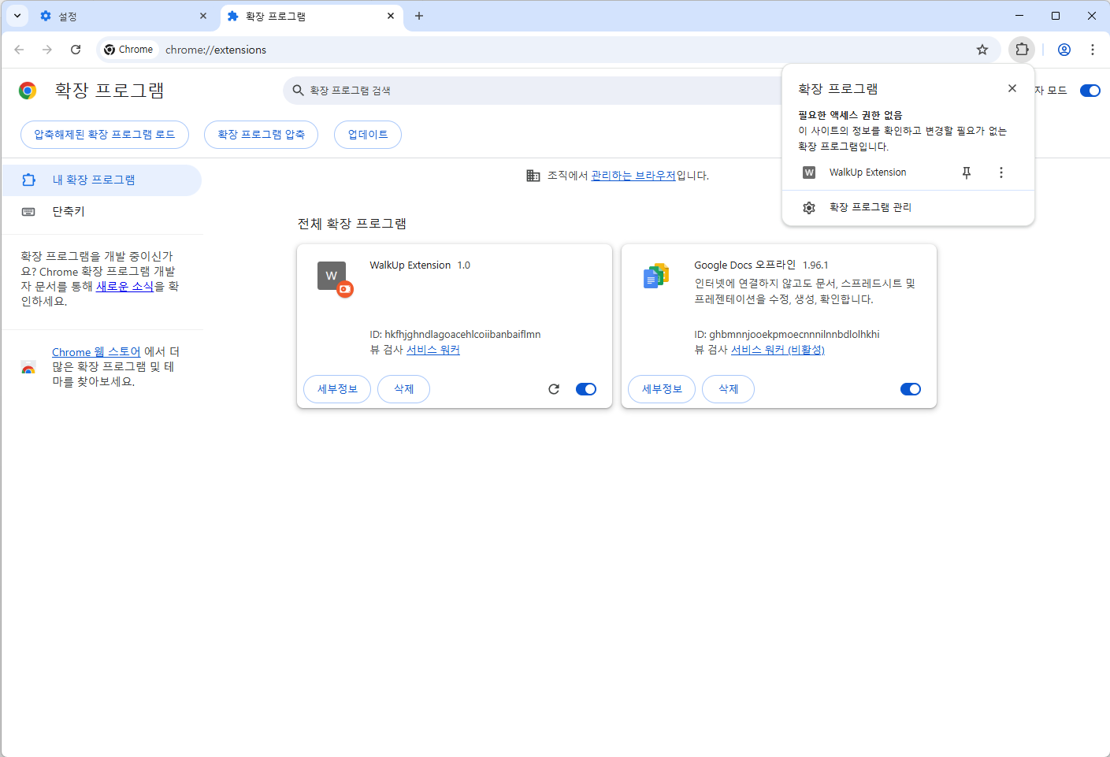

다이얼로그 박스에서 생성된 토큰값을 입력후 <등록>버튼을 선택한다.
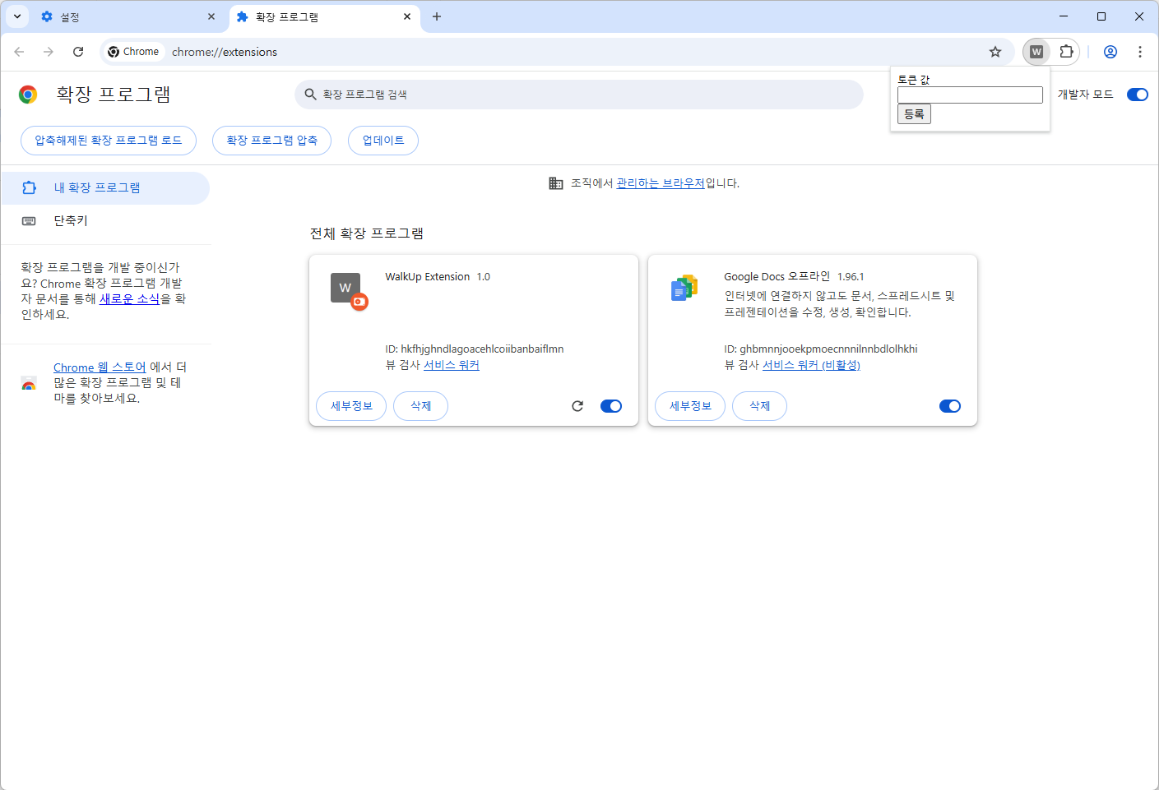

Servienow 테스트 페이지에서 카드 태킹 입력 칸에 마우스 오른쪽 클릭 후
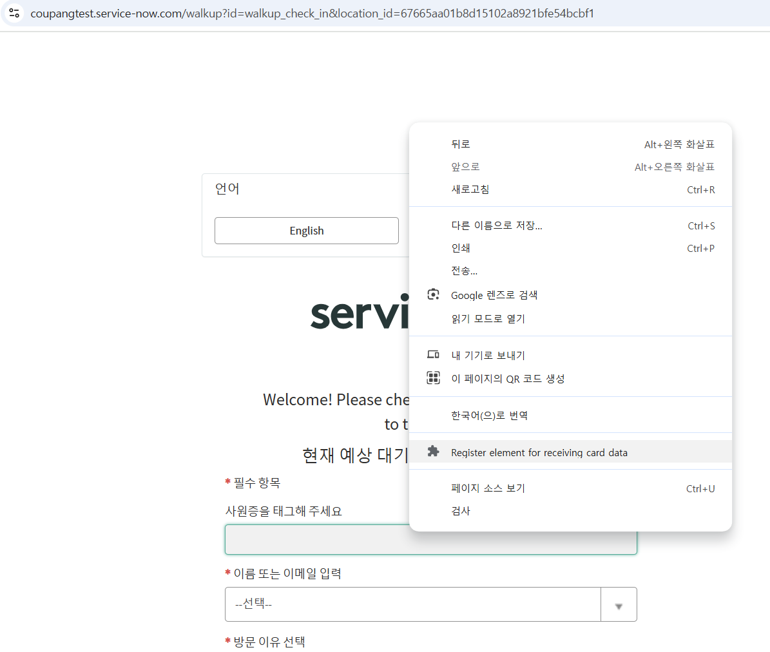

<Register element for receiving card data> 클릭 후 페이지 새로고침을 한다.

3. 항목 조회 API
사전 조건: 모든 항목에 대한 조회 API 요청은 유효한 토큰을 Authorization 헤더에 포함해야 합니다. - Header: Authorization: BearerTokenVlaue

3.1. Search API
요청: http:// 10.50.130.39:3010/api/employees/search

시나리오 3.1.1: 항목에 대한 검색

설명: 항목에 정보를 조회합니다.
- 요청:
  - Body:
{
"conditions": {
"is_active": 1,
"card_type": 32
},
"fields": ["employee_no", "batch_status", "is_active"],

"lang": "en"// lang 기본 값은 ko 로 설정
}
- 예상 응답:
  - Status Code: 200 OK
  - Body:
{
"success": true,
"data": [
{
"employee_no": "10530",
"batch_status": null,
"is_active": 1
}
],
"pagination": {
"from_data_index_no": 1,
"to_data_index_no": 1,
"search_data_count": 1,
"page": 1,
"pageSize": 10,
"search_total_pages": 1,
"all_data": 1
}
}
테스트결과:
(예시로 서비스 나우에서의 카드 태킹에 대한 결과 페이지)
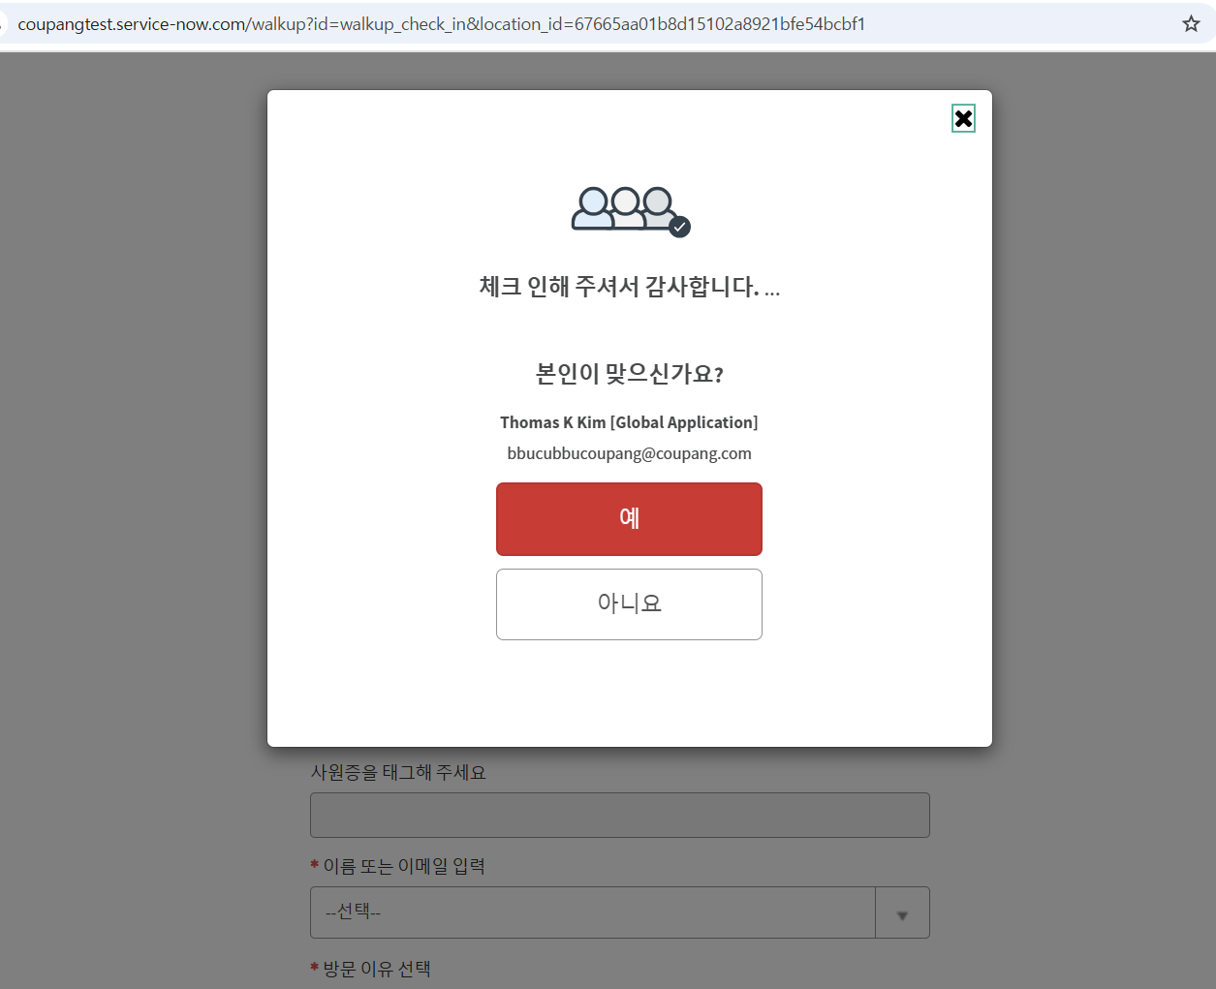
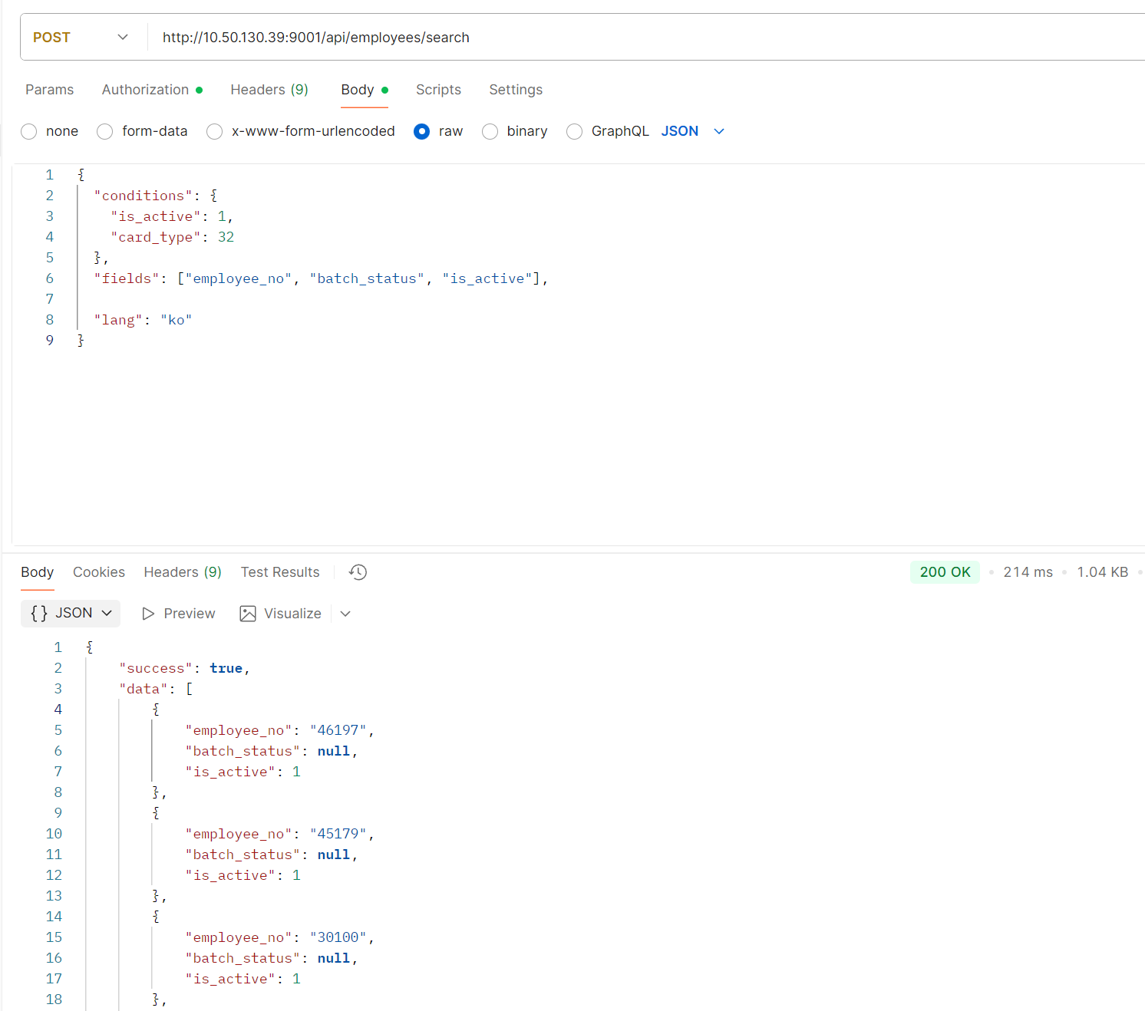

시나리오 3.1.2: DB에 없는 값을 검색 요청
요청:
  - Body:
{
"conditions": {
"is_active": 1,
"card_type": 32
},
"fields": ["employee_no", "batch_status", "is_active"],

"lang": "ko"
}
예상 응답:

Status Code: 200 Ok
Body:
{
"success":true,
"message": "DB에 없는 데이터입니다."
}
테스트결과:
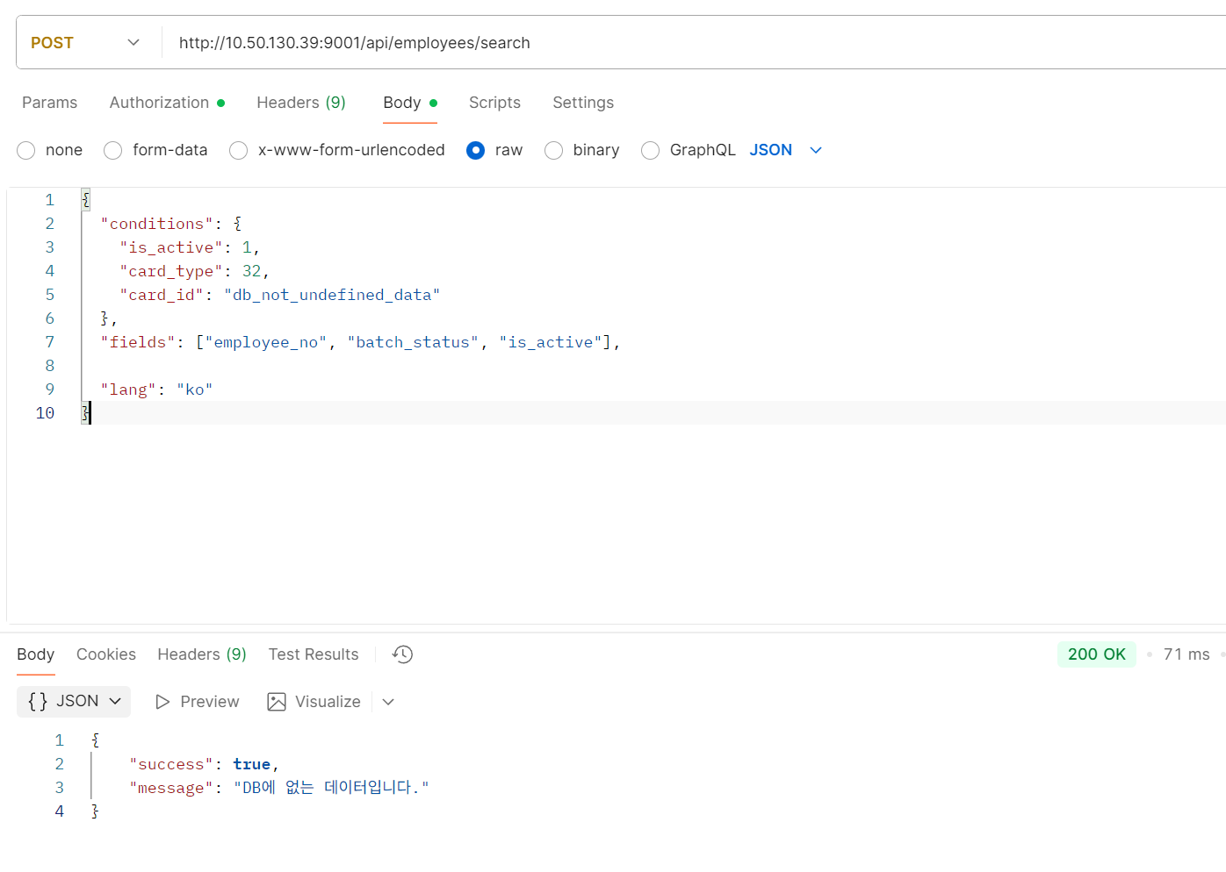

시나리오 3.1.2: 잘못된 값을 검색 요청
- 요청:
  - Body:
{
Not_json_request
" search": {
"error_value": " rrggrafrr162825"
},
"fields": ["employee_no", "batch_status", "is_active"],

"lang": "ko"
}
예상 응답:

  - Status Code: 400 Bad Request
  - Body:
{
"success": false,
"message": "잘못된 요청입니다."
}
테스트결과:
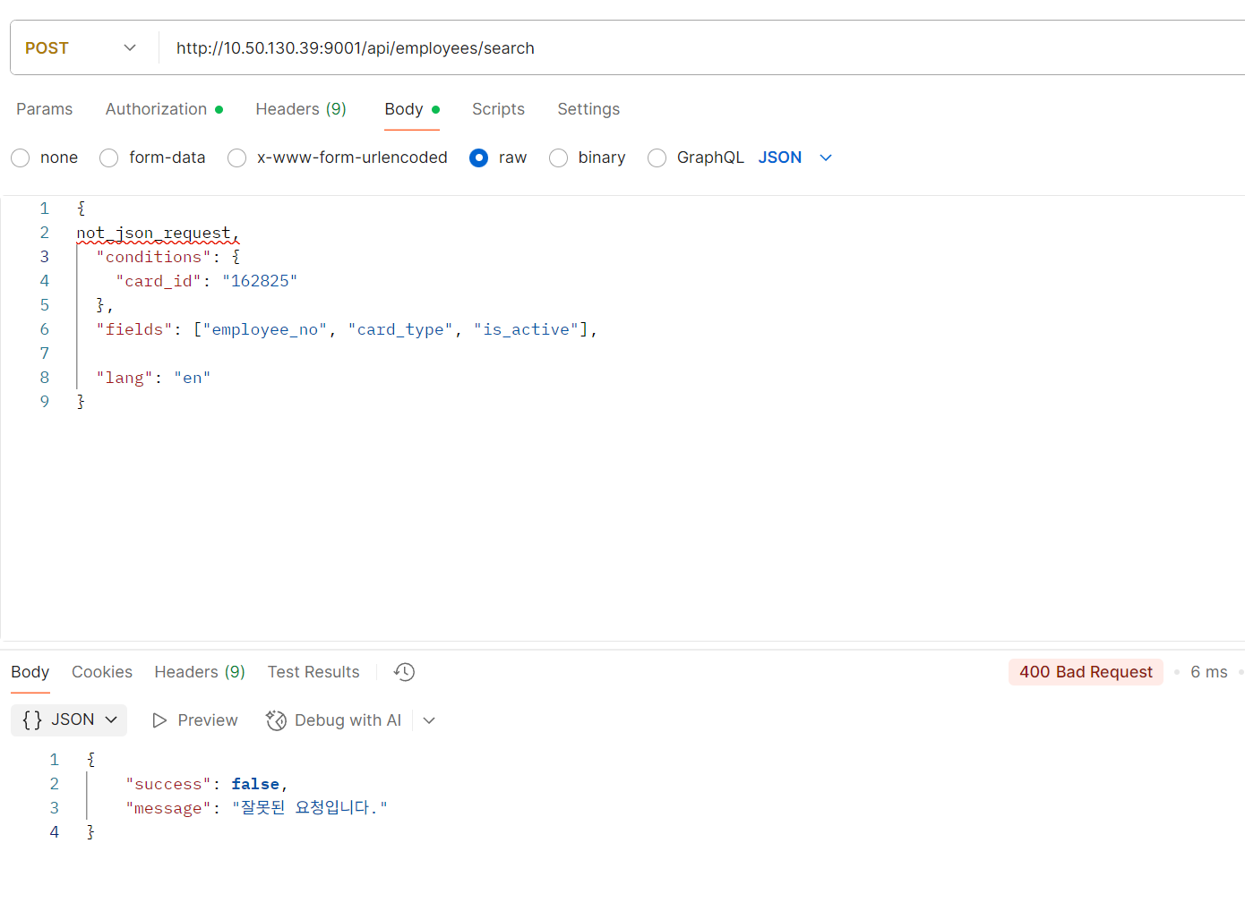

시나리오 3.1.3: 토큰이 없는 사용자가 요청
- 요청:
  - - Header: Authorization: null
  - Body:
{
"conditions": {
"is_active": 1,
"card_type": 32
},
"fields": ["employee_no", "batch_status", "is_active"],

"lang": "ko"
}
예상 응답:

  - Status Code: 401 Unauthorized
  - Body:
{
"success": false,
"message": "인증에 실패했습니다."
}
테스트결과:
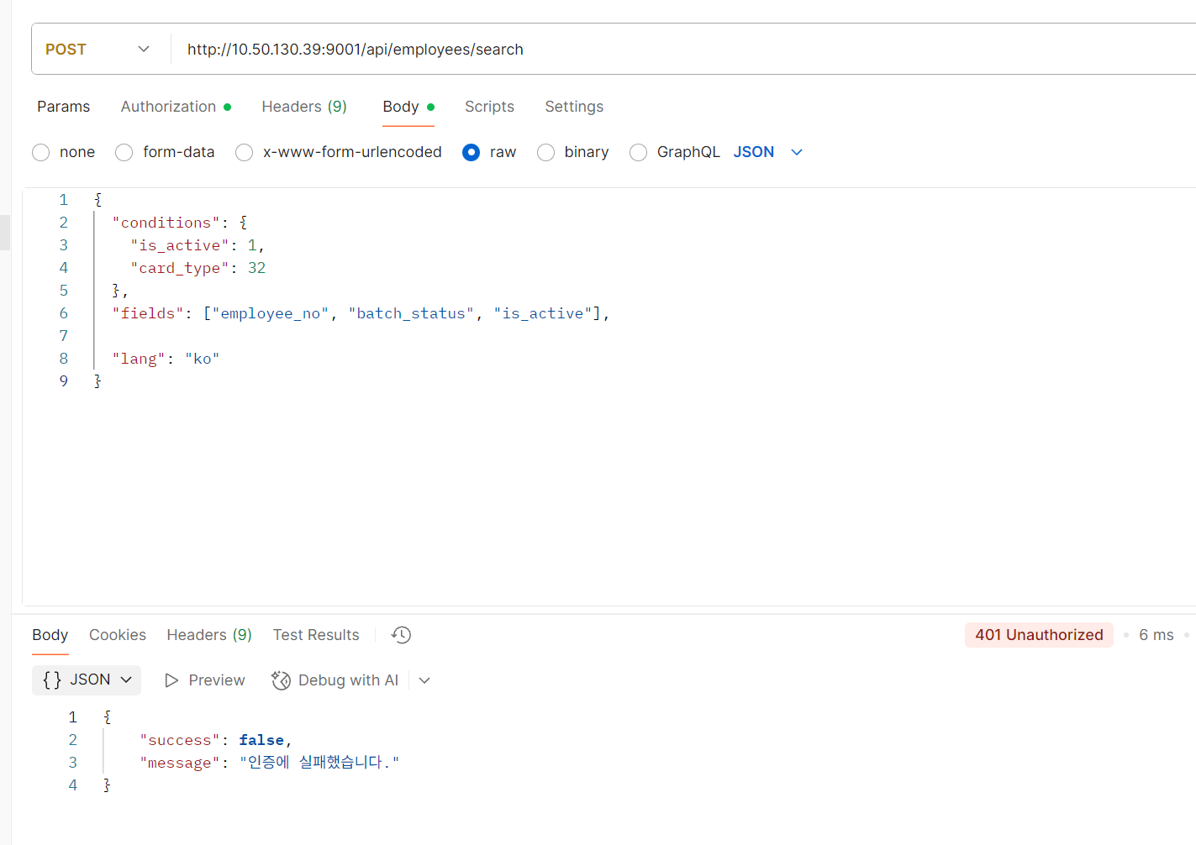

시나리오 3.1.4: 존재하지 않는 API 요청
- 요청: http:// 10.50.130.39:3010/api/employees/nonexesitapi
  - Body:
{
" conditions ": {
"is_active": 1,
"card_type": 32
},
"fields": ["employee_no", "batch_status", "is_active"],

"lang": "ko"
}
예상 응답:

  - Status Code: 404 Not Found
  - Body:
{
"success": false,
"message": "요청한 리소스를 찾을 수 없습니다."
}
테스트결과:
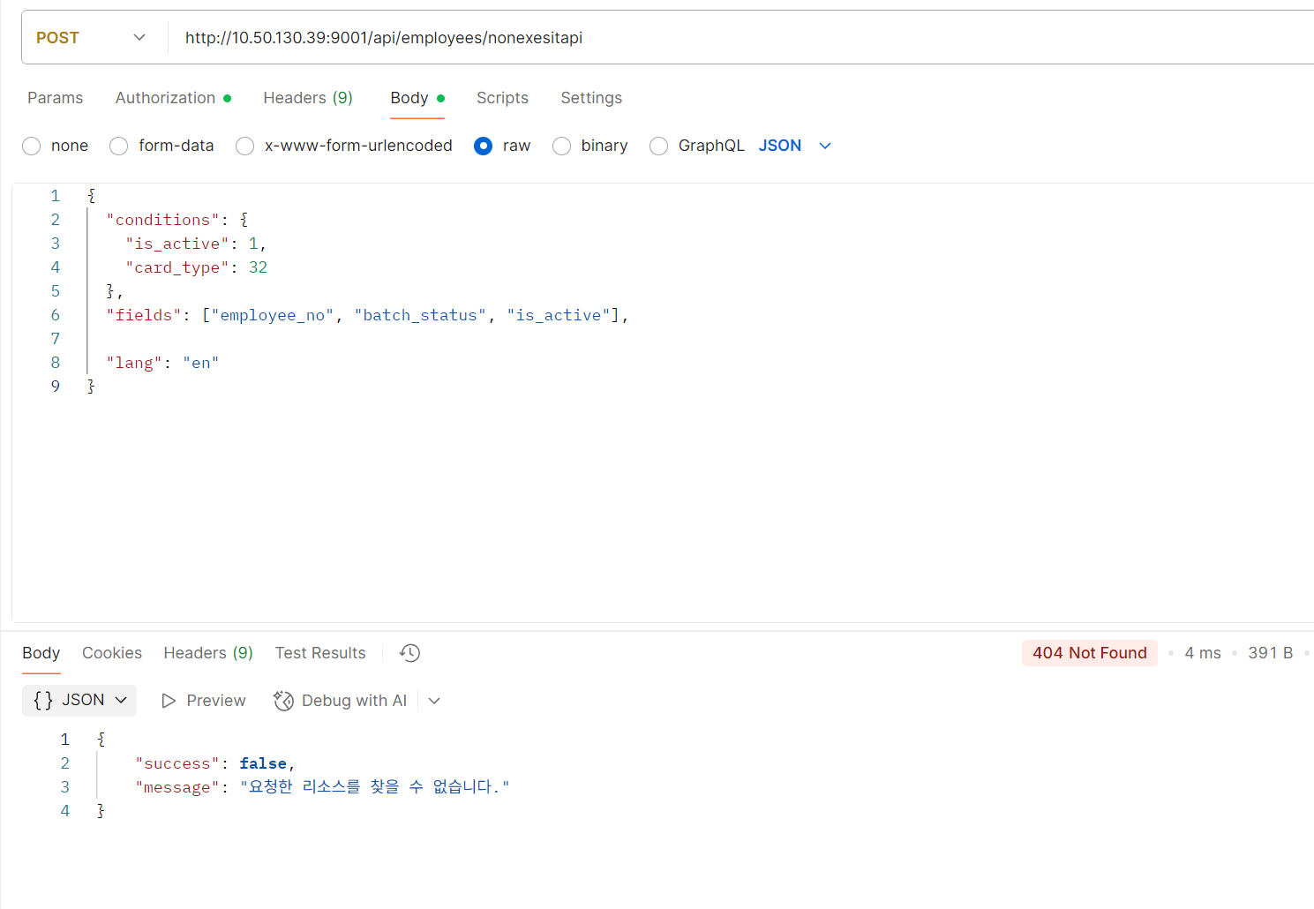

시나리오 3.1.6: 권한 밖의 요청 시

요청: http:// 10.50.130.39:3010/ api/auth/createToken
  - Header: Authorization: not_admin_token_value
  - Body:
{
"target":"Test_Token_Create",
"creator":"admin",
"end_time":"2025-09-25 15:04:22"
}
예상 응답:

  - Status Code: 403 Forbidden
  - Body:
{
"success": false,
"message": "접근이 금지되었습니다."
}
테스트 결과: 